KNNV Utrecht PWG Nieuws 147 (juni 2022)

Contactpersonen:
hooilandjes Richard Janzen tel: 06-81758445 rwjanzen@hotmail.nl
PWG-avonden Renee Lommen tel. 06-14621687 activiteiten@utrecht.knnv.nl
Amelisweerd Harry Straathof 030-2894854 / 06-29357770 hgjstraathof@ziggo.nl
Inhoud
1 Dominee Abernathylaan zaterdag 2 juli 9.30 – 13.00 uur
2 Amelisweerd Vagantenpad donderdag 7 juli 17.45 uur tot 20.00 uur
3 Aandachtsoorten Dominee Abernathylaan
4 Kaartje Dominee Abernathylaan

1 Dominee Abernathylaan
Verzamelplaats Op de Meernbrug aan de kant van De Meern bij X (zie rechts onder op het kaartje)
Datum en tijd zaterdag 2 juli 9.30 – 13.00 uur
Opgeven voor 2 juli
In 2020 hebben we dit hooilandje voor het eerst geïnventariseerd. Dit was de nulmeting voor het kleurkeurmaaibeleid. Het gebied ligt langs het fietspad. In 2020 De bodem is voedsel arm en werd begraasd door konijnen. De vegetatie is hier duidelijk anders dan in de andere hooilandjes. We vonden daar o.a. Bijenorchis en Frans walstro. Duistviltkruid is ook een aandachtsoort, maar die hebben we in 2020 niet gevonden.

2 Amelisweerd Vagantenpad
Plaats De werkschuur tussen de jeugdherberg en de tennisbanen
Datum en tijd donderdag 7 juli 17.45 uur tot 20.00 uur
Opgeven voor 6 juli bij Harry Straathof hgjstraathof@ziggo.nl 030-2894854 06-29357770
Vorig jaar zijn we daar voor het eerst gaan kijken. Toen was er net gemaaid volgens kleurkeur.
Het Vagantenpad ligt aan de Kromme Rijn. Rond de poelen is een mooie ontwikkeling van de vegetatie te zien. Doordat dit gebiedje direct aan de Kromme Rijn ligt zal ook hier de waterstand fluctueren.

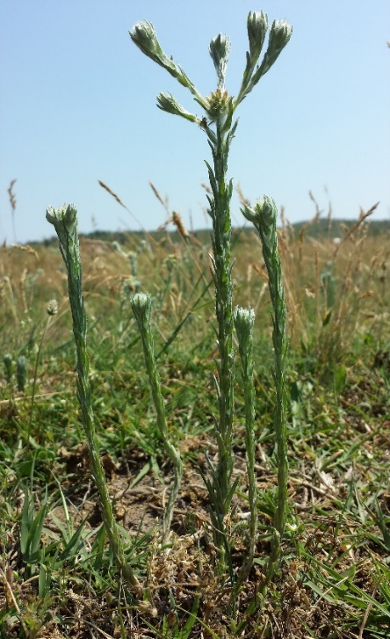
3 Aandachtsoorten Dominee Abernathylaan

Duits viltkruid - Filago vulgaris
Afmeting: 10-40 cm.
Bloeimaanden: Juli, augustus en september.
Stengel: De rechtopstaande of iets afstaande stengels zijn onderaan meestal niet vertakt. Ze zijn grijswit viltig behaard. Forse exemplaren hebben meerdere stengels. Ze hebben vaak een gaffelvormige bouw. De stengels eindigen in een kluwen met veel hoofdjes.
Bladeren: Eerst vormt de jonge plant een rozet, die kan overwinteren. De verspreidstaande langwerpige tot lijnvormige bladeren hebben de grootste breedte onder het midden. De nerf is goed zichtbaar aan de bladonderkant. Ze zijn naar de voet niet versmald en vaak iets golvend. Vlak onder de wit behaarde hoofdjeskluwens zitten geen bladeren die opvallend buiten de kluwens uitsteken
Bloemen: Polygaam. De gele bloemhoofdjes zitten met dertien tot dertig bij elkaar in dichte bolronde, wit behaarde kluwens van 1-4 cm. De meeste buisbloemen zijn vrouwelijk. Alleen in het midden van een hoofdje zitten enkele tweeslachtige, viertallige buisbloemen. Het omwindsel is zwak vijfkantig. De omwindselbladen zijn geel met een rechte top en met iets onder het midden een halvemaanvormige rode vlek.

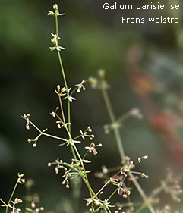
Frans walstro - Galium parisiense
Hoofdbloei: Juni t/m augustus.
Afmeting: 15-20 cm.
Stengels: Een slappe, liggende stengel, die soms omhoog groeit, steunend op andere nabije planten. De stengel is meestal sterk vertakt is en is over de gehele lengte ruw door rugwaarts-gerichte stekels.
Bladeren: De kleine, lijn-lancetvormige bladen staan in kransen van zes (soms vier of vijf). Ze zijn spoedig teruggeslagen. Verder zijn ze stekelpuntig en eennervig. De bladrand heeft naar voren gerichte stekelhaartjes.
Bloemen: Tweeslachtig. De bloeiwijzestelen zijn langer dan de bloemstelen en de bloemen steken voorbij de schutbladen. De groenwitte of groenachtig gele, van buiten enigszins roodachtige, 0,5-1 mm grote bloemen groeien zowel in korte okselstandige, gesteelde bijschermen als in een eindstandige pluim.

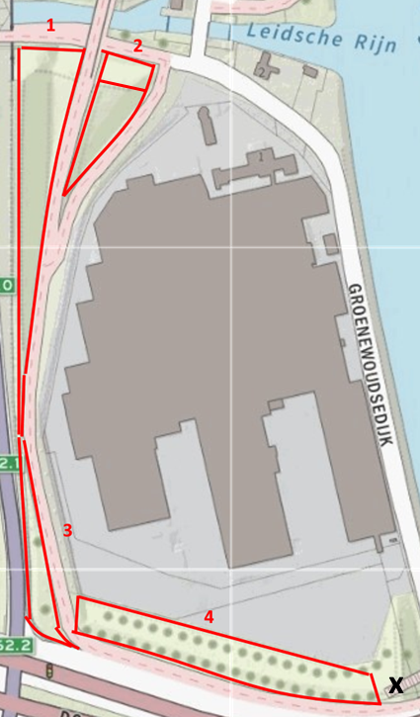
4 Kaartje Dominee Abernatylaan

